KATA PENGANTAR
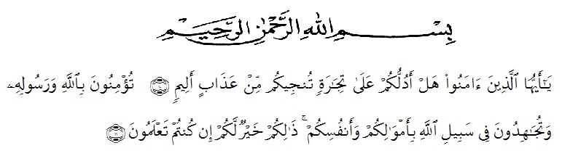
Artinya : Hai orang-orang yang beriman, Maukah kamu Aku tunjukkan suatu perniagaan yang dapat menyelamatkan kamu dari azab yang pedih? (Yaitu) kamu beriman kepada Allah dan Rasul-Nya dan berjihad di jalan Allah dengan harta dan jiwamu. Itulah yang lebih baik bagi kamu jika kamu mengetahui. (Al-Qur’an Surah As-Saff Ayat 10-11).
Puji syukur penulis ucapkan kehadirat Allah SWT yang telah melimpahkan rahmat dan anugerah-Nya sehingga penulis dapat menyelesaikan skripsi berjudul “Penetapan Kadar Benzoat Di Dalam Minuman Kemasan Yang Beredar Di Swalayan Di Kota Medan Secara Spektrofotometri UV ”
Terimakasih yang tiada terhingga penulis ucapkan kepada kedua orang tua Ayahanda Yusron Sitorus dan Ibunda Darmawati Atas semua pengorbanan moril maupun mental, dorongan semangat dan doa yang tiada hentinya kepada penulis sehingga dapat menyelesaikan skripsi ini.
Dengan segala ketulusan hati penulis juga menyampaikan rasa terimakasih yang sebesar-besarnya kepada dosen pembimbing I saya Ibu Dr. apt. Cut Fatimah, M.Si., dan Ibu Anny Sartika Daulay, S.Si, M.Si. selaku dosen pembimbing II dan Ibu apt. Syarifah Nadia, M.Si, selaku penguji atas waktu, bimbingan, masukan, saran, motivasi dan pengarahan yang tulus penuh kesabaran yang sangat berarti kepada penulis selama penelitian sehingga selesainya penyusunan skripsi.
Pada kesempatan ini, penulis juga mengucapkan terimakasih yang sebesar-besarnya kepada :
- Bapak Dr. KRT. Hardi Mulyono K. Surbakti, selaku Rektor Universitas Muslim Nusantara Al Washliyah Medan, dan wakil Rektor I, II, dan III beserta jajarannya.
- Ibu apt. Minda Sari Lubis, S.Farm, M.Si., selaku Plt Dekan Fakultas Farmasi Universitas Muslim Nusantara Al-Washliyah atas segala bantuan fasilitas yang telah diberikan sehingga selesainya penelitian serta penulisan bahan seminar ini.
- Ibu apt. Debi Meilani S.Si., M.Si., selaku Wakil Dekan I, Ibu Melati Yulia Kusumastuti, S.Farm., M.Sc selaku Wakil Dekan II, dan Ibu Dr. apt. Gabena Indrayani Dalimunthe, S.Si., M.Si., selaku Ketua Program Studi Farmasi Universitas Muslim Nusantara Al-Washliyah Medan.
- Ibu apt. Rafita Yuniarti, S.Si., M.Kes., selaku Kepala Laboratorium Farmasi Terpadu Universits Muslim Nusantara Al-Washliyah beserta jajarannya yang telah memberikan izin kepada peneliti untuk menyelesaikan penelitiannya.
- Bapak/Ibu staf pengajar di Fakultas Farmasi Universitas Muslim Nusantara Al-Washliyah atas segala pendidikan dan pengajaran yang telah diberikan kepada penulis selama masa perkuliahan.
- Kepada rekan-rekan angkatan 2016 di Fakultas Farmasi Universitas Muslim Nusantara Al-Washliyah serta semua keluarga yang tidak dapat disebutkan satu persatu, yang telah banyak memberikan doa dan dorongan kepada penulis.
Penulis menyadari bahwa tulisan ini masih banyak kekurangan, oleh karena itu dengan segala kerendahan hati penulis menerima kritik dan saran yang bersifat membangun. Akhir kata penulis mengucapkan terimakasih kepada seluruh pihak yang telah membantu dalam skripsi ini. Semoga skripsi ini bermanfaat bagi ilmu farmasi pada khususnya dan ilmu pengetahuan pada umumnya.

Medan, Agustus 2020
Penulis

Khairani Yusda Sitorus

